Информация об исполнении консолидированных бюджетов субъектов Российской Федерации
на 1 ноября 2020 года.

- Доходы составили 11 508 млрд. рублей с ростом на 5%
(+524 млрд. рублей).
- Поступление налоговых и неналоговых доходов сократилось на 5% (-478 млрд. рублей), составив 8 667 млрд. рублей.
- Поступление налога на прибыль снизилось на 15%
(-446 млрд. рублей) по сравнению с 2019 годом, объем которого составил 2 510 млрд. рублей.
- Поступление НДФЛ возросло на 4% (+133 млрд. рублей) относительно уровня 2019 года, составив 3 222 млрд. рублей.
- Поступление акцизов увеличилось на 7% (+43 млрд. рублей) по сравнению с 2019 годом, объем которых достиг
664 млрд. рублей
- Поступление налога на имущество организаций сократилось на 10% (-87 млрд. рублей) относительно уровня 2019 года, составив 777 млрд. рублей
- Доходы от других налогов поступили в сумме 913 млрд. рублей и снизились на 4% (-36 млрд. рублей).
- Неналоговые доходы сократились на 13% (-85 млрд. рублей), составив 581 млрд. рублей
- Безвозмездные поступления из федерального бюджета поступили в объеме 2 734 млрд. рублей, с ростом на 57%
(+987 млрд. рублей), что составляет 24% доходов.
- Расходы профинансированы в объеме 11 645 млрд. рублей,
с ростом на 17% (+1 687 млрд. рублей).
- Дефицит региональных бюджетов 137 млрд. рублей
(в 2019 году профицит - 1 025 млрд. рублей). С дефицитом исполнены бюджеты 35 регионов (против 10 в 2019 году),
с суммарным дефицитом 379 млрд. рублей. С профицитом исполнены бюджеты 50 регионов (против 75 в 2019 году),
с суммарным профицитом 241 млрд. рублей.
- Привлечение кредитов кредитных организаций составило
809 млрд. рублей, погашение - 1 016 млрд. рублей (в 2019 году – 453 и 766 млрд. рублей соответственно).
- Остатки средств бюджетов на 1 ноября 2020 года составили 2 042 млрд. рублей и возросли с начала года на 5%
(+102 млрд. рублей).
- Государственный долг субъектов Российской Федерации составляет 2 223 млрд. рублей и возрос с начала года на 5,2% (110 млрд. рублей).

Динамика налоговых доходов консолидированных
бюджетов субъектов Российской Федерации в 2018-2020 годах
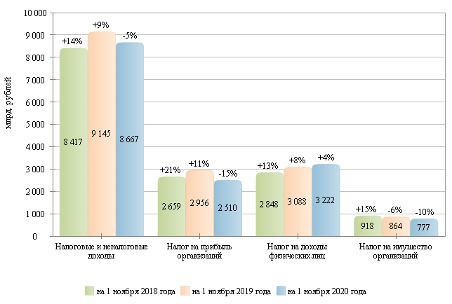

Налоговые и неналоговые доходы в 2018-2020 гг.
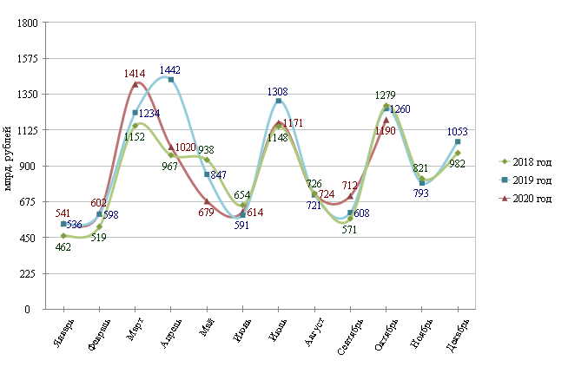

Налог на прибыль организаций в 2018-2020 гг.
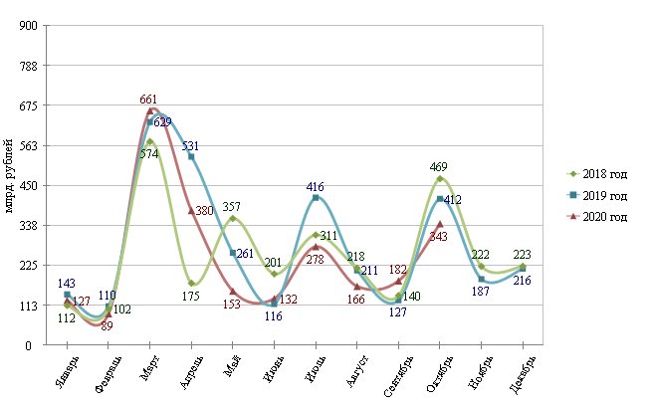

Налог на доходы физических лиц в 2018-2020 гг.
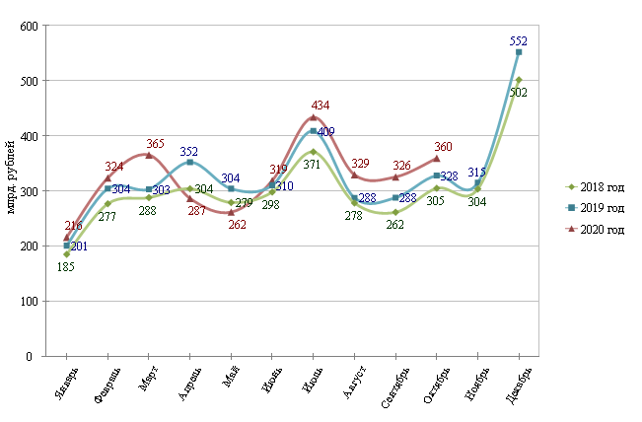

Структура налоговых доходов консолидированных бюджетов
субъектов Российской Федерации на 1 ноября 2019 и 2020 гг.
на 1 ноября 2019 года на 1 ноября 2020 года
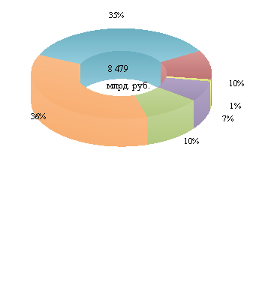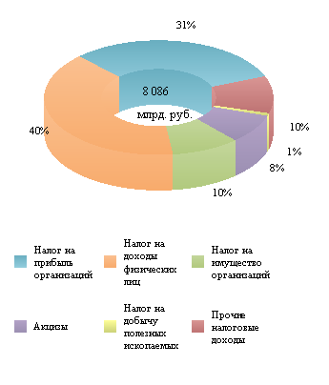

Расходы в 2018-2020 гг.
